

NEWS RELEASE 国土交通省 神戸運輸監理部
こうべぇ
令和８年８月６日１４：００資料配布

海運を取り巻く状況と船員の果たす役割を紹介
～神戸大学で出前授業を実施～

神戸運輸監理部は、海事人材の確保・育成に向けた取組の一環として、令和８年７月２４日に神戸大学海洋政策科学部の１年生２１７名を対象とした出前授業を実施しました。
講義後には船員という職業に関心を示す学生も見られ、海運や船員の役割等について理解を深めてもらう機会となりました。

我が国の経済活動を支える海上輸送を担う海事産業（海運、港湾運送、造船・舶用工業等）では担い手不足が顕在化しており、将来に向けた人的基盤の充実・強化が大きな課題となっています。
神戸大学海洋政策科学部には、船舶に乗り組む職員（船員）として必要な海技士資格を取得できる「海技ライセンスコース」が設置されています。２年次から選択する専門コースの一つですが、このコースに進み、外航・内航船社に船員として就職する学生は減少傾向にあります。
このことから、専門コース選択前の１年生に対し、海運を取り巻く状況や船員の果たす役割等について理解を深め、将来船員になることを考えてもらうことを目的に出前授業を実施しました。

当日は、神戸運輸監理部海事振興部長の杉山が講師を務めました。講義では、島国である我が国の貿易のほとんどを海上輸送が担っていることを伝えた上で、「船舶の種類」「日本人船員の現況」「船内での働き方」「船員養成の状況」について、データや具体例を交えながら紹介しました。また、国の海運政策の最新の情報についても説明しました。

講義後、専門コースの選択を検討中の学生に対し、船員という職業への興味・関心について確認したところ、関心を示す学生が見られました。

神戸運輸監理部では、今後も出前授業をはじめとする各種施策を通じて、海事人材の確保・育成に引き続き真摯に取り組んでまいります。
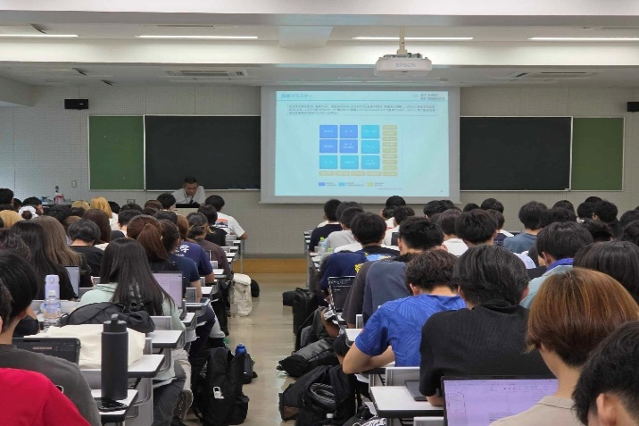
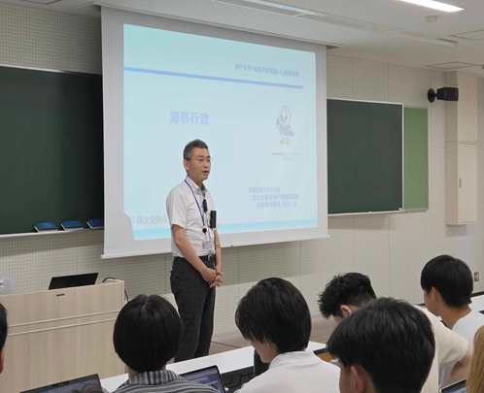

神戸大学で講義を行う杉山海事振興部長
熱心に受講する学生の皆さん
配布先 |  | 問い合わせ先
神戸海運記者クラブ |  |   神戸運輸監理部 海事振興部 船員労政課  担当：武津  電話：０７８－３２１－３１４９（直通）

